专题3-9 立体几何综合复习（2）

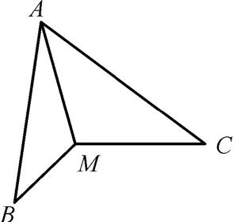一、填空题

**1.**如图，在△ABC中，M为边BC的中点，沿AM将△ABC 折起，使点B在平面ACM外.则当时，直线AM⊥平面BCM.

**2.**(必修2P55习题2改编)已知正四棱柱的底面边长为3*cm*，侧面的对角线长是*cm*，那么这个正四棱柱的侧面积是.

**3．**(2017·南通、扬州、泰州三市调研)已知正三棱柱的各条棱长均为*a*，圆柱的底面直径和高均为*b*.若它们的体积相等，则*a*3∶*b*3的值为________．

**4．**(2017·苏北四市调研)已知矩形*ABCD*的边*AB*＝4，*BC*＝3，若沿对角线*AC*折叠，使平面*DAC*⊥平面*BAC*，则三棱锥*DABC*的体积为________．

**5.**(必修2P71复习题20改编)设P，A，B，C是球O表面上的四点，PA，PB，PC两两垂直，且PA=1，PB=，PC=3，则球O的表面积是.

**6.**(2017·盐城模拟)如图，正四棱锥*PABCD*的底面一边AB长为2 cm，侧面积为8 cm2，则它的体积为________cm3.

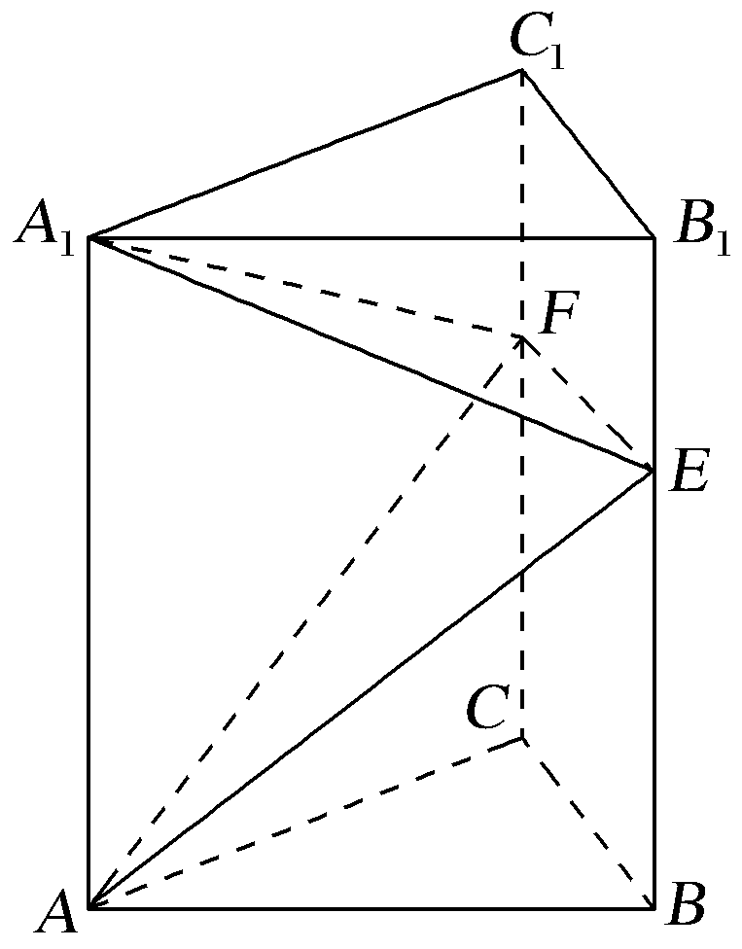**7.**(2017·苏、锡、常、镇四市调研)如图，正三棱柱*ABCA*1*B*1*C*1中，*AB*＝4，*AA*1＝6.若*E*，*F*分别是棱*BB*1*，CC*1上的点，则三棱锥*AA*1*EF*的体积是________．

**8．**棱长为*a*的正四面体(侧棱长等于底面边长的正三棱锥)*ABCD*的四个顶点均在同一个球面上，则此球的半径*R*＝________．

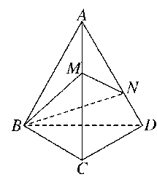**9．**如图，已知三棱锥*A*—*BCD*的底面是等边三角形，三条侧棱长都等于1，且∠*BAC*＝30°，*M*、*N*分别在棱*AC*和*AD*上，则 *BM*＋*MN*＋*NB*的最小值为 ．

*A*

*B*

*C*

*A*1

*B*1

*C*1

（第10题）

**10.**如图，三棱柱的所有棱长均等于1，

且，则该三棱柱的体积是 ．

二、解答题

**11.**如图，在直三棱柱*ABC**A*1*B*1*C*1中，*AC**BC*，*CC*1= 4，是棱*CC*1上的一点．

（1）求证：*BC**AM* ；

**

**

**

**

**

**

*C*

**

（2）若*N*是*AB*的中点，且*CN*∥平面，求*CM*的长．

**12.**(2017·南京师大附中模拟)如图1，在等腰梯形*PDCB*中，已知*PB*∥*DC*，*PB*＝3，*DC*＝1，*PD*＝，*DA*⊥*PB*，垂足为点*A*.将△*PAD*沿*AD*折起，使平面*PAD*⊥平面*ABCD*，如图2所示．

(1)证明：平面*PAD*⊥平面*PCD*；

(2)在图2中，已知点*M*是棱*PB*的中点，求三棱锥*DACM*的体积．

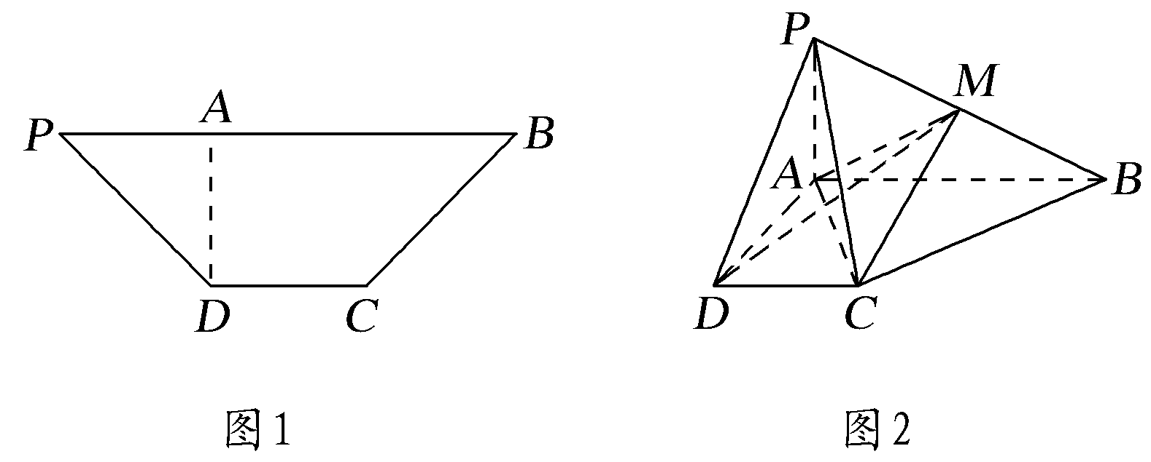

**13.**如图，在直三棱柱ABC－A1B1C1中，AC＝BC＝CC1，AC⊥BC, 点D是AB的中点.

（1）求证：CD⊥平面A1ABB1； （2）求证：AC1∥平面CDB1；

（3）线段AB上是否存在点M，使得A1M⊥平面CDB1？

**14.**四棱锥P－ABCD中，底面ABCD是边长为8的菱形，∠BAD＝60°,

$∠BAD=\frac{\text{π}}{3}$ 若PA＝PD＝5，平面PAD⊥平面ABCD.

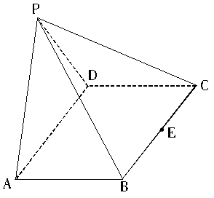(1)求四棱锥P－ABCD的体积； (2)求证：AD⊥PB；

(3)若E为BC的中点，能否在棱PC上找到一点F，

使平面DEF⊥平面ABCD，并证明你的结论？